مدرسة الألمانية الثانوية للبنين
امتحان الشهر الثاني مادة : اللغة العربية
اسم الطالب: .............................. الصف: الخامس
السؤال الأول: اقرا النص الآتي ثم أجب عما يليه : ( 10 علامات )
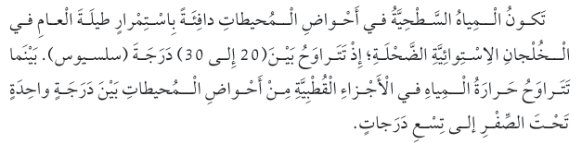
- عنوان درس: ..................
- ما معنى الكلمات الاتية:
- القطبية: .......... ب. الضحلة: ............
- ما ضد الكلمات الاتية:
- تنخفض: .................. ب. تفصل: ...................
- استخرج من الفقرة ما يلي:
- اسم: .............. ب. فعل: ............. ج. جمع تكسير: ...........
د. حرف جر واسم مجرور: ................

السؤال الثاني: أكمل كتابة الأفعال في الجملة الآتية بالشكل المناسب للألف ( ا ، ى ) : ( علامتان )
- سق.... الفلاح الحقل ، ثم نم.... الزرع ، وجن.... الثمار ، وعل... صوت الأطفال فرحاً .

السؤال الثالث : ضع دائرة حول الإجابة الصحيحة: ( علامتان )
أ. الحركة التي لا تقبلها جموع التأنيث السالم :
١. الضمة ٢. ⁠الكسرة ٣. ⁠الفتحة

ب. الجمع الذي يتغير بناء مفرده هو :

١. جمع المؤنث السالم. ٢. جمع مذكر السالم. ٣. جمع التكسير

السؤال الرابع: اجمع الكلمات الآتية واكتب نوع الجمع : ( 4علامات )
قلم -----------------------------------------------------
مصاب -------------------------------------------------
عيد ----------------------------------------------------
ممرضة ------------------------------------------------

السؤال الخامس : أعرب ما تحته خط في الجملة الآتية : (علامتان )
-يوجد في محمية الأزرق ما يقارب 350 نوعاً من الطيور المهاجرة والمقيمة.
الطيور :.............................................................................

